## 特克斯县阔克铁热克乡中心幼儿园

一、学校概况

特克斯县阔克铁热克乡中心幼儿园成立于2012年9月，是一所免费学前教育幼儿园。

办园特色：将古诗词朗诵融入幼儿教学活动，培养幼儿早期朗读能力，创造幼儿想说、敢说、会说的语言环境，促进幼儿国家通用语言的听说能力。让幼儿在古诗词的熏陶下快乐成长，并形成良好的诵读习惯。逐渐形成“诗韵怡园”的办园特色。

环境创设：营造浓厚的育人氛围，为幼儿创设触手可及的古诗词特色环境。

幼儿园占地面积3093万平方米，建筑面积1835平方米，绿化面积1296平方米。学校现有在职教职工30人，专任教师19人，其中党员教师21人。高级教师占2.1%，一级教师占8.5%人，二级教师59.6%人，三级教师29.8%人，

学生人数：学校现有7个教学班，学生172人。

二、领导信息

阔克铁热克乡中心幼儿园党支部书记（园长）：王金莲

王金莲，女，汉族，1974年3月生，1991年09月参加工作，2011年7月加入中国共产党，毕业于伊犁师范大学汉语言文学专业，高级职称。

阔克铁热克乡中心幼儿园副园长：何慧

何慧，女，回族，1996年10月生，2015年9月参加工作，2023年9月加入中国共产党，毕业于伊犁师范大学学前教育专业，初级职称。

阔克铁热克乡中心幼儿园教务副园长：范家璐

范家璐，女，汉族，1990年6月生，2013年9月参加工作，2023年6月加入中国共产党，毕业于江西省萍乡学院学前教育专业，中级职称。

阔克铁热克乡中心幼儿园教务副园长：阿听古力

阿听古力，女，柯尔克孜族，1989年3月生，2014年9月参加工作，毕业于伊犁师范大学学前教育专业，初级职称。

三、交通地标

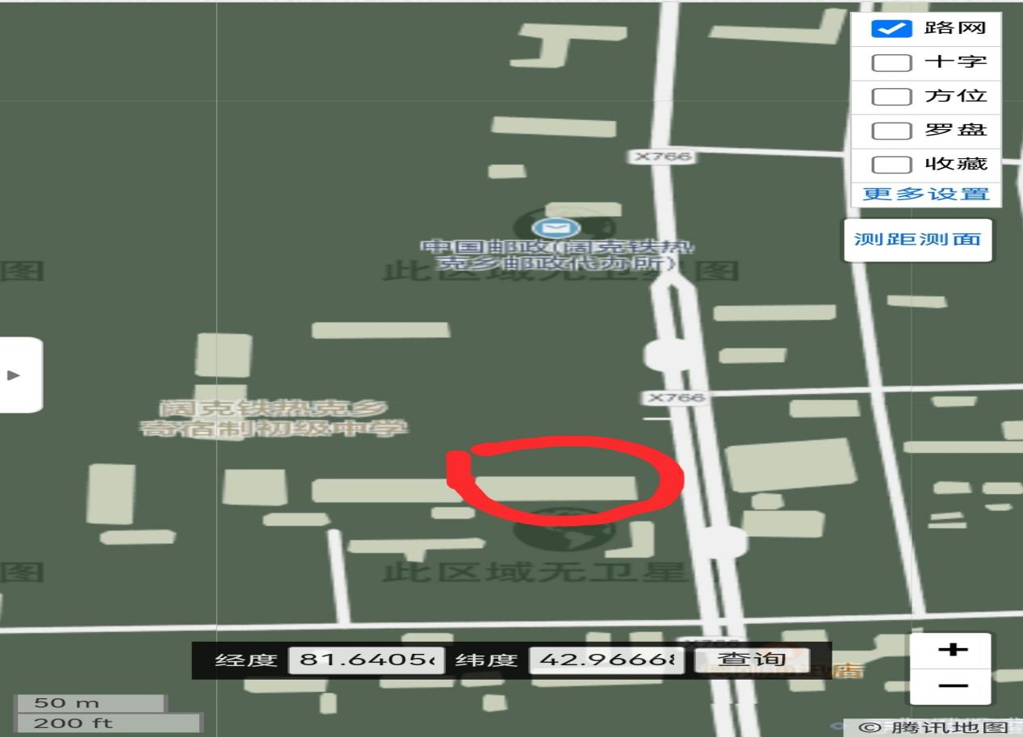

具体地址：特克斯县阔克铁热克柯尔克孜族乡团结路168号

四、服务投诉

学校办公电话：0999-6824705

学校投诉电话：18040995978

五、招生招录

为确保2018年秋季我幼儿园招生工作顺利进行，根据《幼儿园管理条例》、《幼儿园工作规程》及特克斯县教育局关于幼儿园招生工作意见的精神，我幼儿园坚持“划片招生，就近入园”原则，组织招生片区内的适龄儿童按时就近免试入园，优化组合的指导原则，招生招录。

持有阔克铁热克村户籍或暂住在本区符合政策要求的年满三周岁的适龄幼儿。参加幼儿园报名的幼儿必须是户籍在我园划定的服务辖区内的符合条件的适龄幼儿。为保证公平性，符合服务区范围招生报名条件的家长只能选择一所公办幼儿园报名，如果重复报名，视为自动放弃。

小班新生采用线上和线下报名方式，在阔克铁热克乡阔克铁热克村的幼儿家长（或其他法定监护人）根据自己的户籍地址、房产等实际情况，严格按照上级部门招生划片区要求，线上和线下同事进行报名。